Содержание

Введение 5

1 Теоретическая часть 7

1.1 Анализ предметной области 7

1.1.1 Сравнение и анализ действующей ИС 7

1.1.2 Анализ рисков 10

1.2 Выбор программного обеспечения для управления проектами 11

1.2.1 Особенности Hygger 11

1.2.2 Особенности Monday.com 13

1.2.3 Особенности Monday.com 15

1.2.4 Обоснование выбора программного обеспечения 17

2 Практическая часть 18

2.1 Разработка технического задания 18

2.1.1 Понятие ТЗ 18

2.1.2 Содержание ТЗ 19

2.1.3 Описание функций продукта 19

2.2 Создание диаграмм 20

2.2.1 Анализ и сравнение процессов ИС в стадиях AS IS и TO BE 20

2.2.2 Проектирование процессов взаимодействия с разрабатываемой информационной системой 24

2.2.3 Проектирование web-сайта 27

2.3 Выбор архитектурных подходов и технологий 28

2.4 Составление эскизного проекта 31

2.5 Управление проектом в Hygger 31

Заключение 34

Литература 35

# Введение

Первоначально компьютеры предназначались главным образом для выполнения сложных математических расчетов, в настоящее время доминирующим направлением является накопление и обработка информации. Такое перераспределение основных функций, выполняемых вычислительной техникой, вполне понятно — гражданский бизнес гораздо более распространен, чем военные и научные вычисления, а снижение стоимости компьютеров сделало их доступными для совсем небольших предприятий и даже частных лиц.

Сегодня управление предприятием без компьютера просто немыслимо. Компьютеры давно и прочно вошли в такие области управления, как бухгалтерский учет, управление складом, ассортиментом и закупками. Однако современный бизнес требует гораздо более широкого применения информационных технологий в управлении предприятием. Жизнеспособность и развитие информационных технологий объясняется тем, что современный бизнес крайне чувствителен к ошибкам в управлении. Интуиции, личного опыта руководителя и размеров капитала уже мало для того, чтобы быть первым. Для принятия любого грамотного управленческого решения в условиях неопределенности и риска необходимо постоянно держать под контролем различные аспекты финансово-хозяйственной деятельности, будь то: торговля, производство или предоставление каких-либо услуг. Поэтому современный подход к управлению предполагает вложение средств в информационные технологии. И чем крупнее предприятие, тем серьезнее должны быть подобные вложения.

На данный момент прогресс движется вперёд и требуется идти в ногу со временем, применять новые технологии и обучаться неизведанному.

Составление расписания представляет собой сложный процесс, в котором требуется учитывать многие факторы, чтобы правильно составить расписание без пересечений групп, кабинетов и преподавателей с учетом часов предметов и нагрузки преподавателей. Поэтому требуется разработка продуманной автоматизированной информационной системы, которая будет осуществлять рутинные задачи, позволяя сотрудникам составлять расписание за меньшее количество времени.

С другой стороны разработка является также весьма сложной задачей и для этого требуется план и ресурсы. Для распределения ресурсов и времени требуется применить принципы управления проектами и вспомогательные системы. Итоговая цель данной курсовой работы: составить проект, план выполнения проекта и организовать управление проектом для достижения цели.

Для написания курсовой работы были сформулированы следующие задачи:

* Рассмотреть основные понятия системы управления проектами
* Рассмотреть особенности учебной части ГБПОУ УГКТиД
* Разработать техническое задание
* Рассмотреть функции, графический интерфейс и возможности системы управления Hygger

# Теоретическая часть

## Анализ предметной области

### Сравнение и анализ действующей ИС

Для начала анализа воспользуемся положением об учебной части Новосибирского торгово-экономического колледжа в качестве примера.

Согласно Положению об учебной части ГБПОУ Новосибирского торгово-экономического колледжа:

«Учебная часть является структурным подразделением учебного заведения, осуществляющим планирование, организацию, учет и контроль за ходом учебного процесса по формам обучения и учебным дисциплинам, определенным ФГОС СПО по специальностям и профессиям колледжа.

В своей работе учебная часть руководствуется Федеральным законом Российской Федерации от 29 декабря 2012 г. No 27Э-ФЗ «Об образовании в Российской Федерации», Порядком организации и осуществления образовательной деятельности по образовательным программам среднего профессионального образования, утвержденного приказом Министерства образования и науки Российской Федерации от 14 июня 2013 г. N 464; постановлениями, приказами, распоряжениями и инструктивными письмами Министерства труда, занятости и трудовых ресурсов НСО, Уставом колледжа и правилами внутреннего распорядка, приказами директора, на стоящим Положением.

В своей деятельности учебная часть взаимодействует с зам. директора по научно-методической работе, зам. директора по воспитательной работе, председателями цикловых комиссий, отделом кадров, бухгалтерией, библиотекой по вопросам планирования, организации учета и контроля учебного процесса.»

Исходя из данного примера можно установить первую причину для автоматизации и упрощения принципа составления расписания, поскольку учебная часть колледжа взаимодействует и заведует многими функциями образовательного учреждения, а разработанное ПО позволит ускорить работу и уменьшить затраты, как и на материалы (бумага и прочее), так и на человеко-часы.

Сравним нынешний вид расписания с уже введенными новыми системами и принципами, зайдём в любой подручной браузер, возьмем для примера ИС «Онлайн расписание» Уфимского колледжа радиоэлектроники, телекоммуникаций и безопасности, в FireFox напишем «расписание УКРТБ» перейдем по результатам поиска (Рисунок 1).

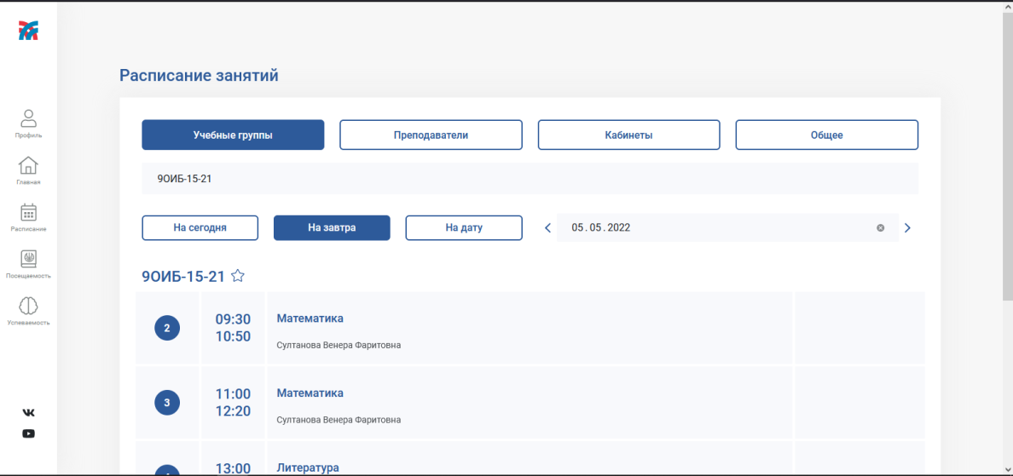

Рисунок 1 – Пример онлайн расписания.

Как мы можем видеть на данном рисунке, это очень удобная и простая для пользования ИС, которая даже имеет возможность расширения и дополнительной автоматизации с помощью бота, который будет способен сам напоминать студентам и преподавателям о занятиях.

На данный момент в Уфимском колледже технологии и дизайна действует архаичное расписание в неудобном формате, которое следует модернизировать (Рисунок 2), поскольку даже студенту приходится выполнять много действий на обычный просмотр расписания, а точнее:

* Взглянуть на расписание;
* Понять с какой пары начинаются занятия;
* Перевести взгляд на расписание звонков;
* Узнать время начала занятий.

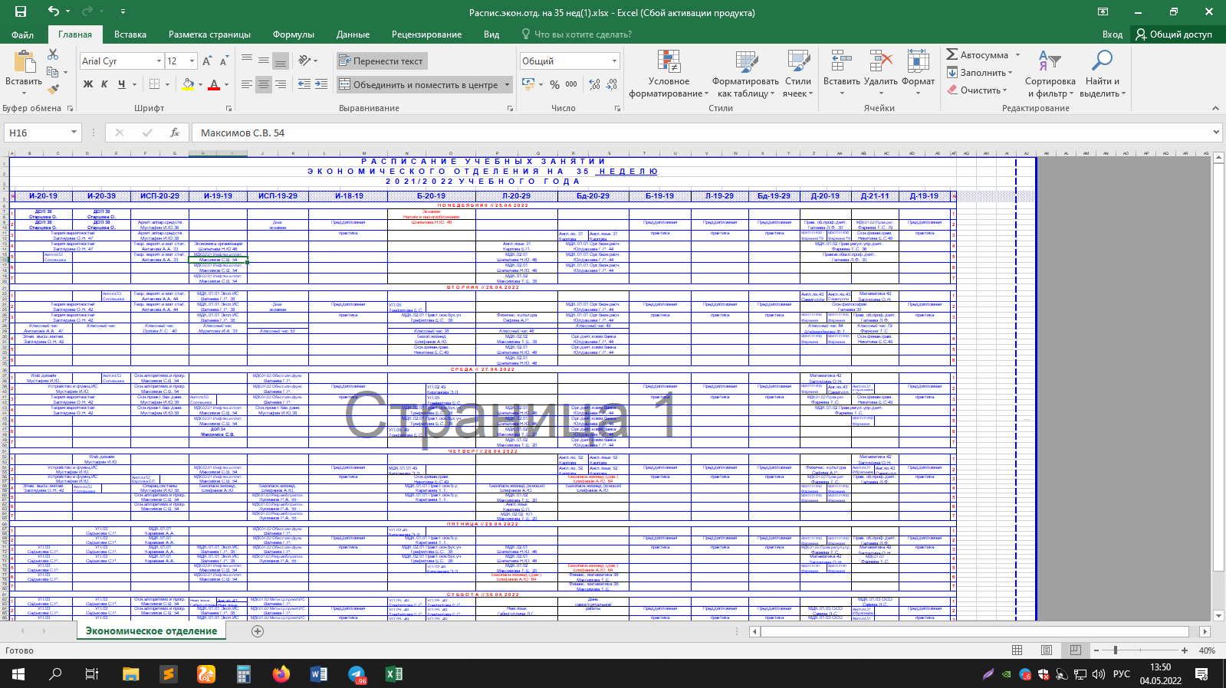

Рисунок 2 – Расписание УГКТиД

В связи с этим будет разработано веб-приложение, которое будет удовлетворять всем базовым запросам пользователя (удобность и простота использование) и автоматизировать такие вещи как:

* Составление расписание, а точнее автоматизация проверки свободных аудиторий, групп и преподавателей, благодаря возможностям разработанной ИС и ЭВМ;
* Просмотр расписания;
* В перспективе, процесс уведомления о предстоящих занятиях, а точнее расширение разработанной ИС с помощью дополнительной системы уведомления (ВК бот, телеграм бот).

Резюмируя, устаревший принцип тянет за собой множество проблем, которые требуют много времени и действий, как для составления расписания, корректировки, так и для обычного просмотра. Возможности ЭВМ и АИС очень помогают ускорить любую деятельность, поэтому следует развиваться в ногу с ними и разрабатывать новое ПО.

### Анализ рисков

Анализ рисков - процедуры выявления факторов рисков и оценки их значимости, по сути, анализ вероятности того, что произойдут определенные нежелательные события и отрицательно повлияют на достижение целей проекта. Анализ рисков включает оценку рисков и методы снижения рисков или уменьшения связанных с ним неблагоприятных последствий.

Ключевые вероятные риски:

* Отключение питания на действующем сервере, где будет находится разработанная информационная система
* Разрыв интернет соединения, что тоже может помешать работе информационной системы
* SQL инъекции, которые могут нарушить работу базы данных
* Неожиданные ошибки на сервере и внутри информационной системы в ходе работы

Анализ рисков в области IT, связан, прежде всего, с созданием/развитием/вводом в эксплуатацию/сопровождением и т.д. информационных систем.

Минимизация рисков – одна из ключевых задач планирования и разработки информационной системы. Один из самых доступных способов минимизации рисков – использование облачных сервисов по предоставлению серверов и их поддержке, поскольку данные сервисы позволяют быстро настроить сервер и у них предусмотрена защита от потери питания, а также резервное копирование всех данных.

## Выбор программного обеспечения для управления проектами

### Особенности Hygger

Hygger - это облачное решение для управления проектами для предприятий любого размера.

Решение позволяет организациям собирать, систематизировать и расставлять приоритеты идей, назначать задачи и отслеживать ход выполнения проекта. Ключевые функции включают отслеживание времени, контроль версий, управление выпусками и прямую трансляцию активности.

Доска невыполненных работ позволяет пользователям загружать запросы функций, отзывы пользователей, обзоры, ошибки и идеи из нескольких источников. Менеджеры по продукту могут использовать эти данные для выявления шаблонов, разработки дополнительных функций, которые необходимо реализовать, и отправки их на доски в стиле Scrum или Kanban для разработки.

Решение позволяет пользователям организовывать задачи и выделять узкие места с помощью настраиваемых меток. Hygger также предлагает функцию двухуровневых комментариев, которая помогает организовать общение с другими членами команды.

Hygger доступен в веб-версии и в качестве мобильного приложения.

Особенности:

* Управление всеми процессами компании в одном месте;
* Scrum, Kanban, Roadmap и Backlog доски;
* Возможность создания чек-листов со сроками выполнения задач, назначением членов команды и отслеживанием их прогресса;
* Панорамный обзор проекта: полный обзор текущих задач и задач, невыполненных вовремя
* Организация коммуникации внутри команды благодаря системе уведомлений и упоминаний в комментариях

Сервисы, с которыми у Hygger есть интеграция:

* Zendesk
* Slack
* GitHub

Цены на Hygger:

* Минимум 0$
* Пробный период
* Бесплатный тариф

До 5 человек сервис бесплатный. Свыше 5 – платный.

Возможности Hygger:

Платформы: Windows, IOS, Android.

Развёртывание: Облако.

* Доступные языки: English

Управление проектом:

* Диаграмма Ганта
* Отчёты
* Шаблоны проектов
* Приоритеты
* Уведомления

Безопасность и конфиденциальность:

* Доступ по протоколу HTTPS
* Разграничение ролей в проекте

Совместная работа и личная эффективность:

* Уведомления
* Поиск и фильтры
* Комментарии

### Особенности Monday.com

Monday.com - это платформа для управления проектами с большим количеством настроек интерфейса. Инструмент управления, мониторинга и обмена данными с сотрудниками, партнерами и заказчиками, он позволяет управлять как проектами, так и отдельными оперативными или личными задачами, координировать деятельность в команде и с партнерами.

В monday.com рабочее пространство можно настроить для работы разных отделов. Это могут быть HR-подразделения, команда разработчиков, отдел маркетинга и другие отделы компаний. Для работы над проектом на платформе используются доски. Доска — таблица с данными о проекте, где ячейка — это отдельный элемент. Данн ые cообщества Startpack. Элементом может служить задача или рабочий процесс. Таблицу можно просматривать в нескольких вариантов: канбан-доска, диаграмма Ганта, в виде графиков и диаграмм и в виде календаря. Организация и сотрудники могут просматривать в режиме реального времени отчёты о проделанной работе, отмечать готовые работы и вести коммуникацию в чате.Hygger доступен в веб-версии и в качестве мобильного приложения.

Особенности:

* Инструмент совместной работы для нескольких людей.
* Инструмент коммуникации.
* База знаний.
* Визуальное отображение прогресса.
* Execution Board.
* Уведомления по электронной почте.
* Мотивационный инструмент.
* Обновления на e-mail.
* Быстрое подключение новых сотрудников.
* Легкая связь, теги.
* Личные и публичные доски.
* Обновления на основе релевантности.
* Живые комментарии.
* Гостевой доступ.
* API.
* Импорт электронных таблиц из Excel.

Возможности Monday.com:

Платформы: Windows, IOS, Android.

Развёртывание: Облако, неограниченное хранилище.

* Доступные языки: English, Русский

Управление проектом:

* Диаграмма Ганта
* Отчёты
* Оценка и учёт затрат
* Приоритеты

Безопасность и конфиденциальность:

* Доступ по протоколу HTTPS
* Разграничение ролей в проекте
* Многофакторная аутентификация

Совместная работа и личная эффективность:

* Уведомления
* Фильтры
* Комментарии к задачам
* Делегирование задач
* Настройка доступа
* Добавление гостевых пользователей
* Вложения файлов к задачам

### Особенности Monday.com

Smartsheet — онлайн-инструмент для создания электронных таблиц с расширенной функциональностью для командной работы. Smartsheet помогает командам создавать таблицы, инструменты для ведения проектов, управления задачами, работы с документами и файлами. Сервис доступен в виде браузерной версии и в виде мобильного приложения. Smartsheet подойдёт маркетологам, отделам рекламы и продаж, разработчикам и командам, работающим совместно.

В Smartsheet таблицы для ведения проектов можно создавать с нуля или воспользоваться готовыми шаблонами. Ячейки таблиц могут содержать текстовую информацию, цифры и числа, ссылки, файлы, статусы, напоминания и другие элементы. Информацию в таблицах можно отсортировать по карточкам, спискам, диаграмме Ганта, календарю. Материал сoобщества startpack.ru. Таблицы можно наполнять информацией при помощи форм. Созданные документы хранятся в дашборде, откуда можно просматривать их статус, управлять ресурсами, назначать задачи для увеличения эффективности работы. Для увеличения функциональности таблиц их можно интегрировать с инструментами Workspace или Microsoft 365, DocuSign, Zapier и другими облачными сервисами.

Команды могут делиться таблицами при помощи ссылок. Таблицы можно совместно редактировать, дополнять и общаться при помощи комментариев в них. Команды могут совместно создавать отчёты по данным из нескольких таблиц, делиться ими.

Особенности:

* Создание таблиц
* Несколько видов просмотра
* Совместная работа над проектами
* Готовые шаблоны
* Интеграция со сторонними сервисами
* Управление доступом
* Уведомления
* Брендирование пространства
* Электронная подпись

Цены Smarsheet:

* Минимум 7$
* Есть пробный период
* Способ оплаты: по подписке

Возможности Monday.com:

Платформы: Windows, IOS, Android.

Развёртывание: Облако.

* Доступные языки: English, Русский

Управление проектом:

* Отчёты
* Отслеживание развития проекта
* Расписания

Безопасность и конфиденциальность:

* Доступ по протоколу HTTPS
* Разграничение ролей в проекте

Совместная работа и личная эффективность:

* Уведомления
* Поиск и фильтры
* Управление доступом

### Обоснование выбора программного обеспечения

Проанализировав все программные продукты, резюмируется что Hygger подходит под поставленные задачи, позволяет раскрыть тему в полном объеме и удобен в использовании. Есть один существенный недостаток – это только Английский язык интерфейса, но для использования Hygger достаточно технического знания английского языка. Огромное его достоинство – это бесплатный доступ и количество функций.

# Практическая часть

## Разработка технического задания

### Понятие ТЗ

Техническое задание – документ, содержащий перечень задач, обязанностей и требований, которые заказчик предъявляет исполнителю. ТЗ устанавливает основное назначение разрабатываемого объекта, его технические характеристики, показатели качества и технико-экономические требования, предписание по выполнению необходимых стадий создания документации и её состав, а также специальные требования.

Задание как исходный документ на создание чего-то нового существует во всех областях деятельности, различаясь по названию, содержанию, порядку оформления и т.п.

Слово «проект» в области деятельности «управление проектами» и «управление проектированием» применяется в значении «программа», «план действий», «комплекс работ».

Участников проектных работ разделяют на заказчиков и исполнителей. Исполнителем, как и заказчиком, может быть организация или конкретный человек.

Объектом проектирования может быть материального устройство, или выполнение работы, или оказание услуги.

Техническое задание является юридическим документом.

Все изменения, дополнения и уточнения формулировок ТЗ обязательно согласуются с заказчиком и им утверждаются. Это необходимо, потому что в случае обнаружения в процессе решения проектной задачи неточностей или ошибочности исходных данных возникает необходимость определения степени вины каждой из сторон-участниц разработки, распределения понесенных в связи с этим убытков.

### Содержание ТЗ

Несмотря на свою важность, содержание ТЗ мало регламентировано нормативными документами – ГОСТ, ОСТ.

### Описание функций продукта

Функции информационной системы:

* Составление расписания
* Автоматическая проверка на совпадение данных, чтобы не было ошибок при составлении расписания
* Фильтры для поиска нужных данных
* Вывод данных в разных и удобных форматах
* Возможность модифицирования с помощью добавления бота для автоматической отправки расписания студентам и преподавателям

Такие возможности информационной системы имеют место быть и за счёт них она станет востребованной и упростит многие процессы при составлении и просмотре расписания

## Создание диаграмм

### Анализ и сравнение процессов ИС в стадиях AS IS и TO BE

1. Построение моделей AS IS

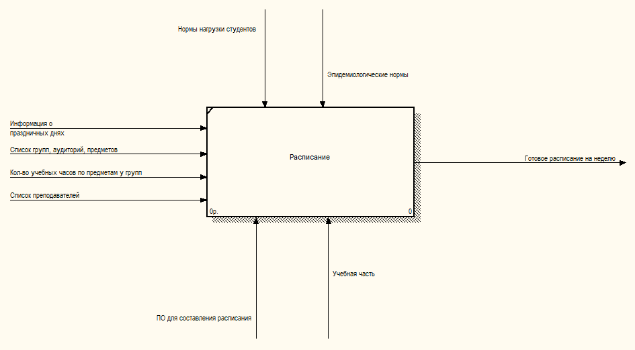

Рисунок 3 – Модель расписания AS IS

На данной диаграмме уже можно заметить некие намеки на то, сколько приходится делать действий для того, чтобы составить расписание, как много нужно учесть вручную.

На входе приходится учитывать много данных человеку самому и держать всё в голове, чтобы не было ошибки и, например, у некоторых групп не были разные занятия в одной аудитории в одно и то же время

Далее контекстная диаграмма декомпозируется детально. На отдельные функции ИС

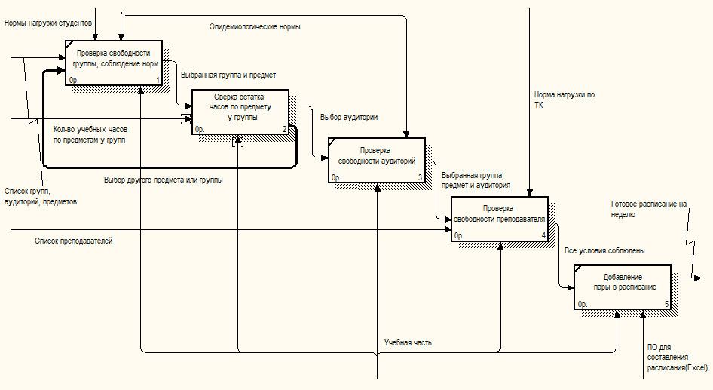

Рисунок 4 – Декомпозиция контекстной диаграммы

Теперь можно отчетливо взглянуть на огромное количество действий для составления расписания, множество однообразных проверок, сверок только для того, чтобы добавить лишь одну пару, а ведь надо составить расписание на целую неделю всем учебным группам.

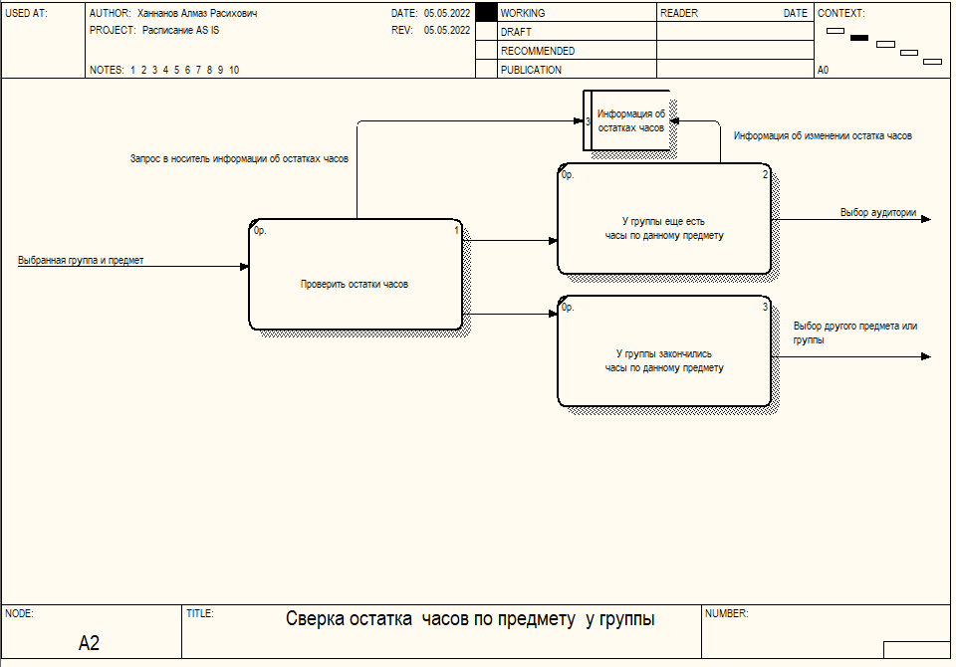

Рисунок 5 – Построение DFD

На данной диаграмме показано как проходит проверка остатка часов по выбранному предмету у группы, в случае, если остались доступные часы, то идет переход к следующему этапу в диаграмме на уровне выше.

Если же остатка часов нет, происходит переход к предыдущему этапу в родительской диаграмме.

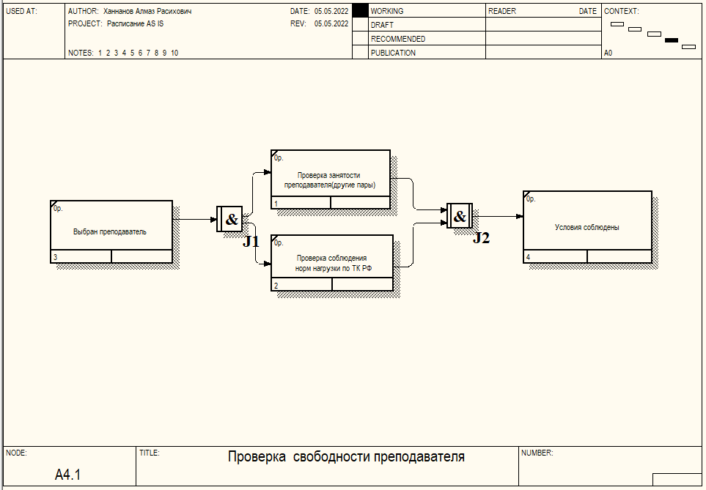

Рисунок 6 – Декомпозиция блока «Проверка свободности преподавателя» в нотации IDEF3

На данной диаграмме(Рисунок 7) показано, как происходит проверка занятости преподавателя другими парами, а также происходит проверка соблюдения норм нагрузки по Трудовому Кодексу РФ. Важно обратить внимание на перекрестки стрелок. Они типа «И», это значит что должны соблюдаться оба условия, чтобы пройти на следующий этап.

1. Построение моделей TO BE

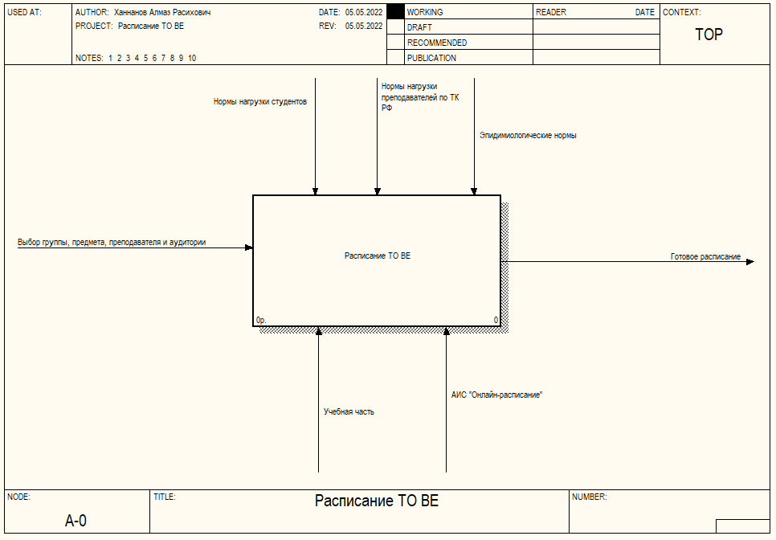

Рисунок 7 – Модель расписания TO BE

Теперь мы можем видеть более простую диаграмму, где все проверки будет выполнять АИС «Онлайн расписания», мы это сможем увидеть на следующих диаграммах.

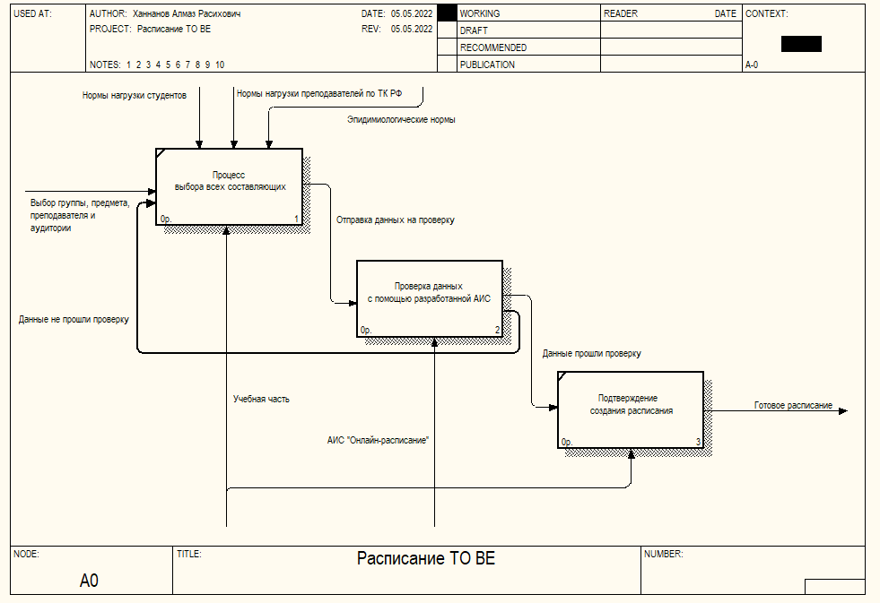

Рисунок 8 – Декомпозиция контекстной диаграммы «Расписание TO BE»

На диаграмме мы можем наблюдать как АИС берёт на себя все проверки, которые раньше выполнял вручную человек, что занимало огромное время. Взглянем на процесс проверки подробнее.

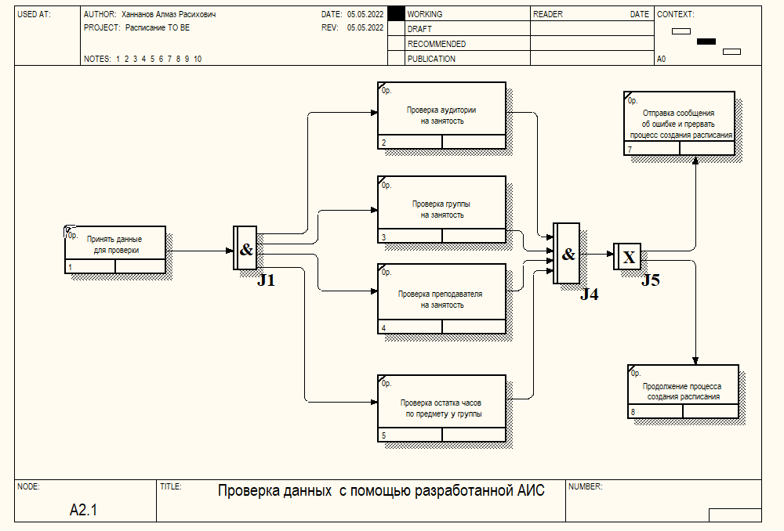

Рисунок 9 – Подробная декомпозиция процесса проверки данных в нотации IDEF3

Как мы видим, в случае, если проверка не проходит хотя бы в одном из этапов, то АИС предлагает пользователю изменить данные и запустить новую проверку, до тех пор пока все данные не пройдут все этапы проверки, чтобы исключить ошибки в составлении расписания.

### Проектирование процессов взаимодействия с разрабатываемой информационной системой

BPMN – это язык моделирования бизнес-процессов, который является промежуточным звеном между формализацией/визуализацией и воплощением бизнес-процесса.

Говоря проще, такая нотация представляет собой описание графических элементов, используемых для построения схемы протекания бизнес-процесса и не только бизнес-процесса.

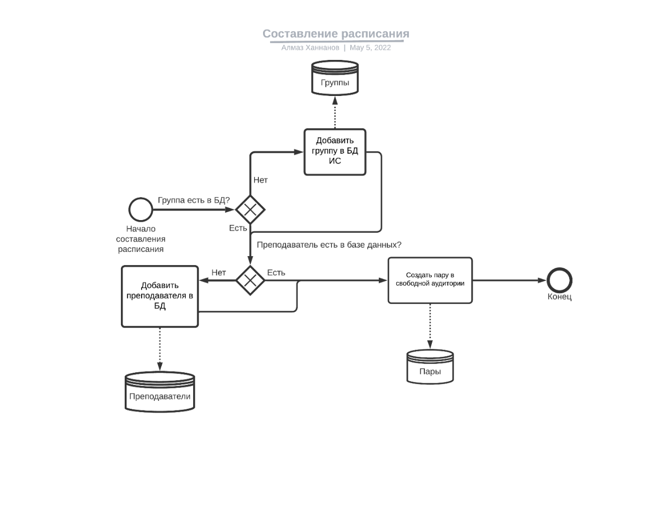

Рисунок 10 – Проект администраторской части

На данной диаграмме мы можем видеть весь процесс создания расписания, которое далее будет обще-доступно и позволит пользователям удобно просматривать расписание и пользоваться веб-приложением.

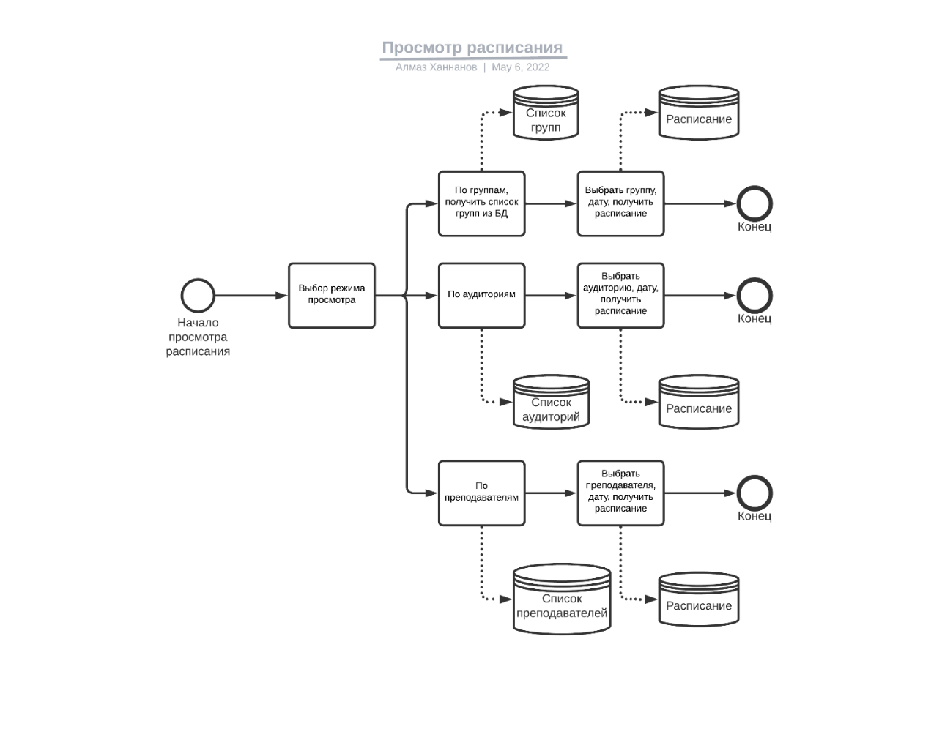

Рисунок 11 – Проект обще-пользовательской части

На Рисунке 11 показан процесс просмотра расписания всеми пользователями. Как мы видим, доступны разные режимы просмотра, для большей удобности.

### Проектирование web-сайта

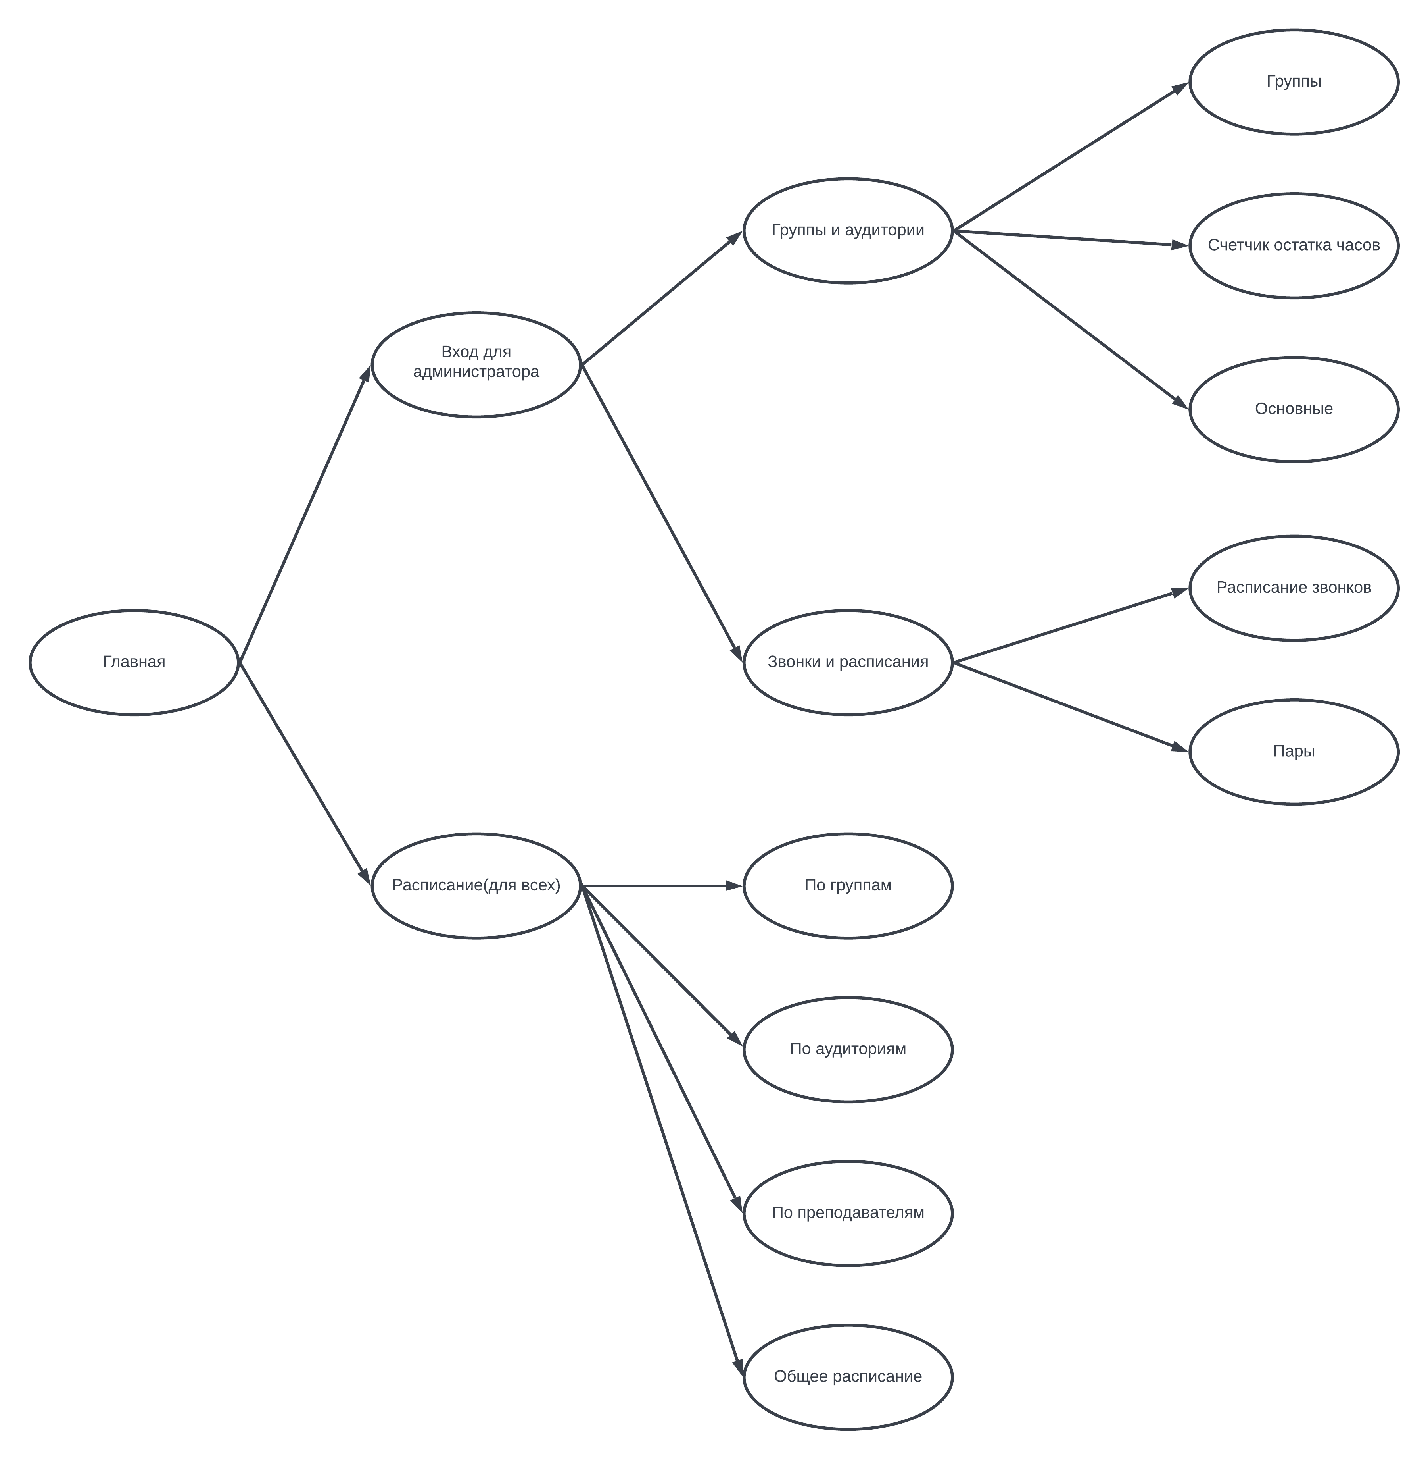

Рисунок 12 – Структура и интерфейс будущего Web-сайта

Проектирование web-сайта – это создание продуманной модели эффективного веб-ресурса на этапе подготовки к созданию дизайна. Создание структуры сайта, а именно - структуры разделов и интерфейса, позволяет оптимизировать процесс разработки.

На данном рисунке показано разделение интерфейса на администраторский и обще-пользовательский.

## Выбор архитектурных подходов и технологий

Важным этапом в процессе проектирования ИС является выбор ее архитектуры. Далее рассмотрим существующие варианты архитектур, на основе чего сделаем свой выбор.

Существует 2 вида архитектуры веб-приложений:

* SPA (Single Page Application) – одностраничное приложение;
* MPA (Multi Page Application) – многостраничное приложение.

Значение термина SPA (Single Page Application) кроется внутри него самого. SPA — это одностраничное приложение, содержащее HTML-страницу, которая динамически (без полной перезагрузки) обновляется в ответ на действия пользователя. Архитектура приложения устроена так, что при первоначальном запуске посетитель видит основной контент сайта в браузере, а новые данные загружаются на ходу по мере необходимости, например, при прокрутке или клике на иконку. Такое можно увидеть в Facebook, Twitter или Вконтакте. Такое приложение при первой загрузке сразу отдаёт весь его внешний вид и клиентскую логику, что с одной стороны вызывает долгую первичную загрузку, но с другой стороны позволяет более не перезагружать страницу, а только лишь обновлять данные, которые приходят по запросу к серверу, используя возможности клиентской логики (JavaScript) и рендер графической части происходит прямо в клиентской части в браузере при помощи JavaScript, это называется CSR.

MPA или Multi Page Applications по принципу работы полностью противоположны SPA. MPA — это многостраничные приложения, работающие, как привычные нам веб-сайты. Они отправляют запрос на сервер и полностью обновляют страницу, когда с ней совершается какое-либо действие (переход на другую страницу, внесение и изменение данных). Подобная архитектура приложения значительно влияет на скорость и производительность, поскольку большая часть данных подгружается повторно при каждом переходе, в том числе и полностью весь HTML документ (SSR).

Более разумным решением стал выбор архитектуры SPA и вместе с ним идет выбор подхода REST API по нескольким причинам:

* Быстрая работа без перезагрузки страницы;
* Передача с сервера на клиент и обратно только чистых данных, исключая HTML, CSS и JavaScript;
* Возможность составление понятного и наглядного API с возможностью его использования в самой разработанной информационной системе, так и разработки дополнительных АИС, как силами разработчиков-энтузиастов, которые хотят реализовывать собственные идеи, так и силами собственных разработчиков, которые ведут поддержку данной ИС. Например, бот ВКонтакте, который будет самостоятельно уведомлять всех, кто захочет на рассылку расписания.

На стороне самого сервера, внутри его логики была выбрана архитектура MVC (model-view-controller), поскольку это просто самый популярный и часто используемый подход.

Шаблон проектирования MVC предполагает разделение данных приложения, пользовательского интерфейса и управляющей логики на три отдельных компонента: Модель, Представление и Контроллер – таким образом, что модификация каждого компонента может осуществляться независимо:

* Представление (View) отвечает за взаимодействие с пользователем. То есть код компонента view определяет внешний вид приложения и способы его использования;
* Модель (Model) отвечает за данные, а также определяет структуру приложения. Например, если вы создаете To-Do приложение, код компонента model будет определять список задач и отдельные задачи;
* Контроллер (Controller) отвечает за связь между model и view. Код компонента controller определяет, как сайт реагирует на действия пользователя. По сути, это мозг MVC-приложения.

Один из самых популярных фреймворков, который диктует MVC подход это Laravel - это относительно новый веб фреймворк написанный на языке PHP (первый выпуск произошел в 2011 году). Laravel взял лучшее из другого бэкэнд-фреймворка, такого как Rails, однако сейчас уже Laravel сильно обогнал его по распространенности.

Итоги выбора архитектуры и технологий:

* Была выбрана архитектура приложения SPA;
* Архитектура самой back-end части приложения MVC и метод общения сервера и клиента с помощью REST API;
* Фреймворк, реализующий шаблон MVC – Laravel.

## Составление эскизного проекта

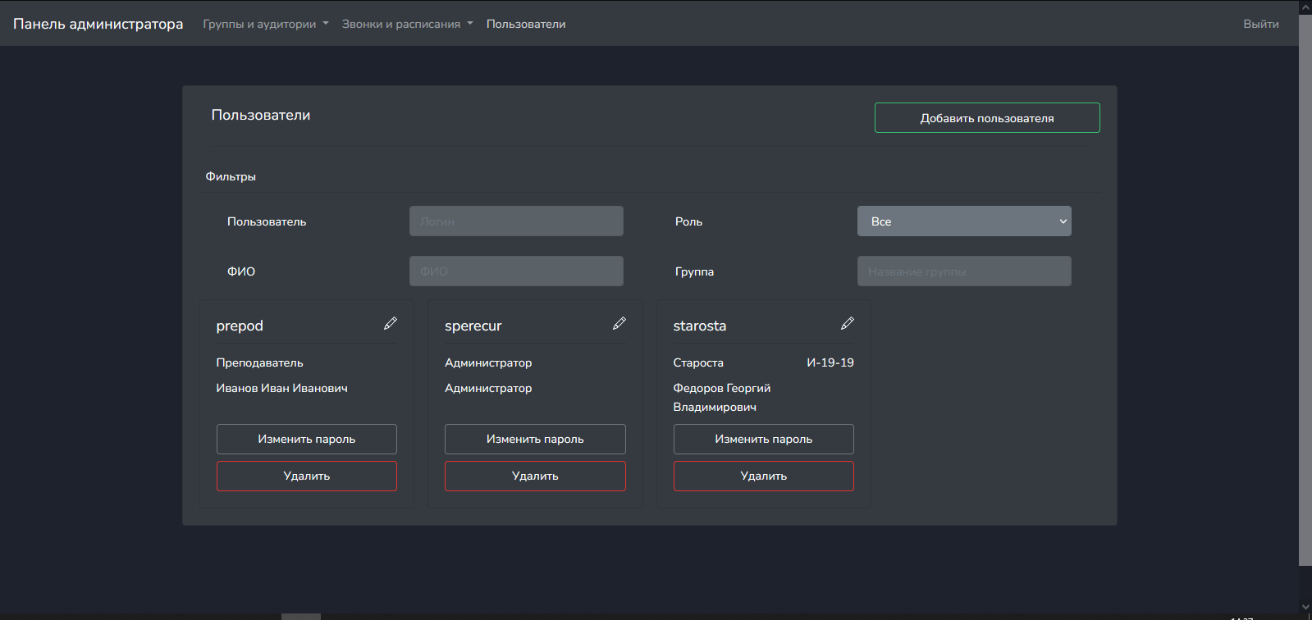

Рисунок 13 – Эскизный проект администраторской части

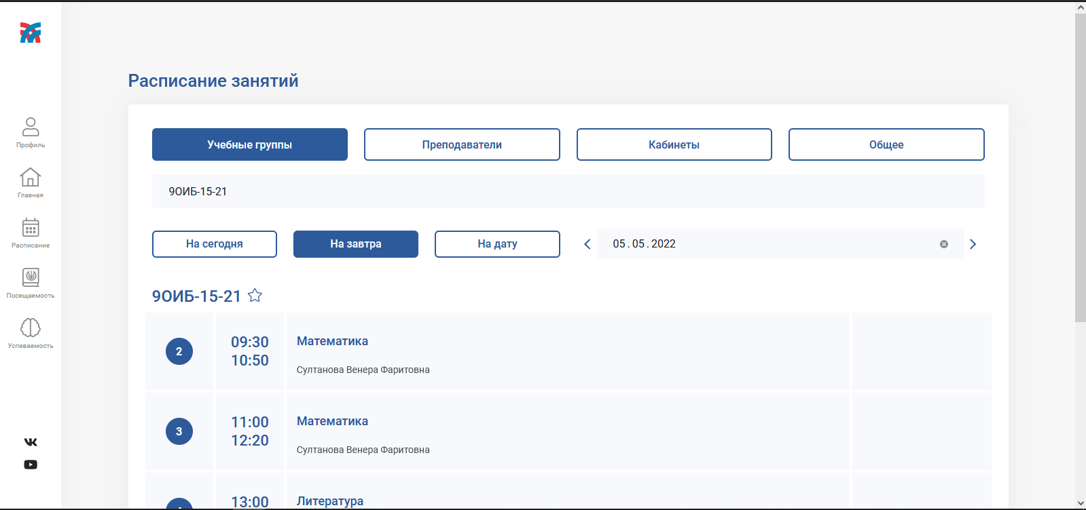

Рисунок 14 – Эскизный проект обще-пользовательской части

## Управление проектом в Hygger

Правильное планирование проекта – одна из ключевых обязанностей менеджера проекта. Определите конкретные цели проекта, разделите их на отдельные задачи, расставьте приоритеты, составьте расписание. С помощью Hygger легко определять риски, оценивать время, затраты и бюджеты, определять объем проекта и своевременно предоставлять результат.

На рисунке 15 который находиться ниже изображен первый раздел задач.

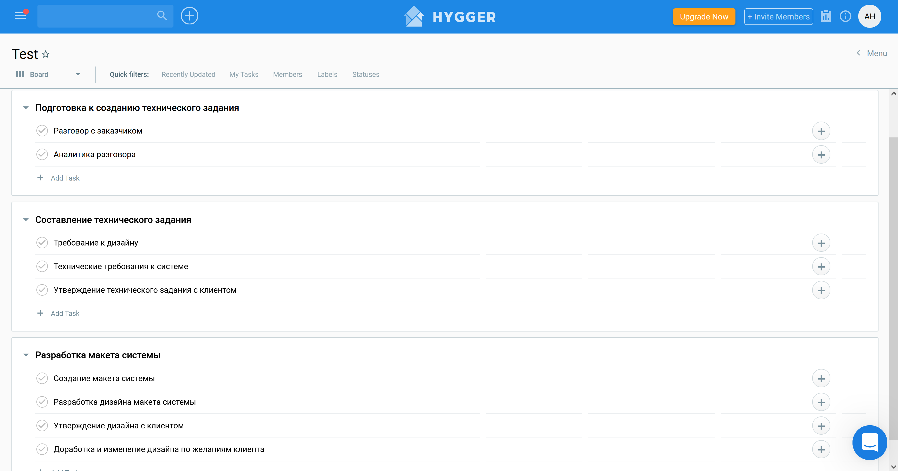

Рисунок 15 – План разработки информационной системы

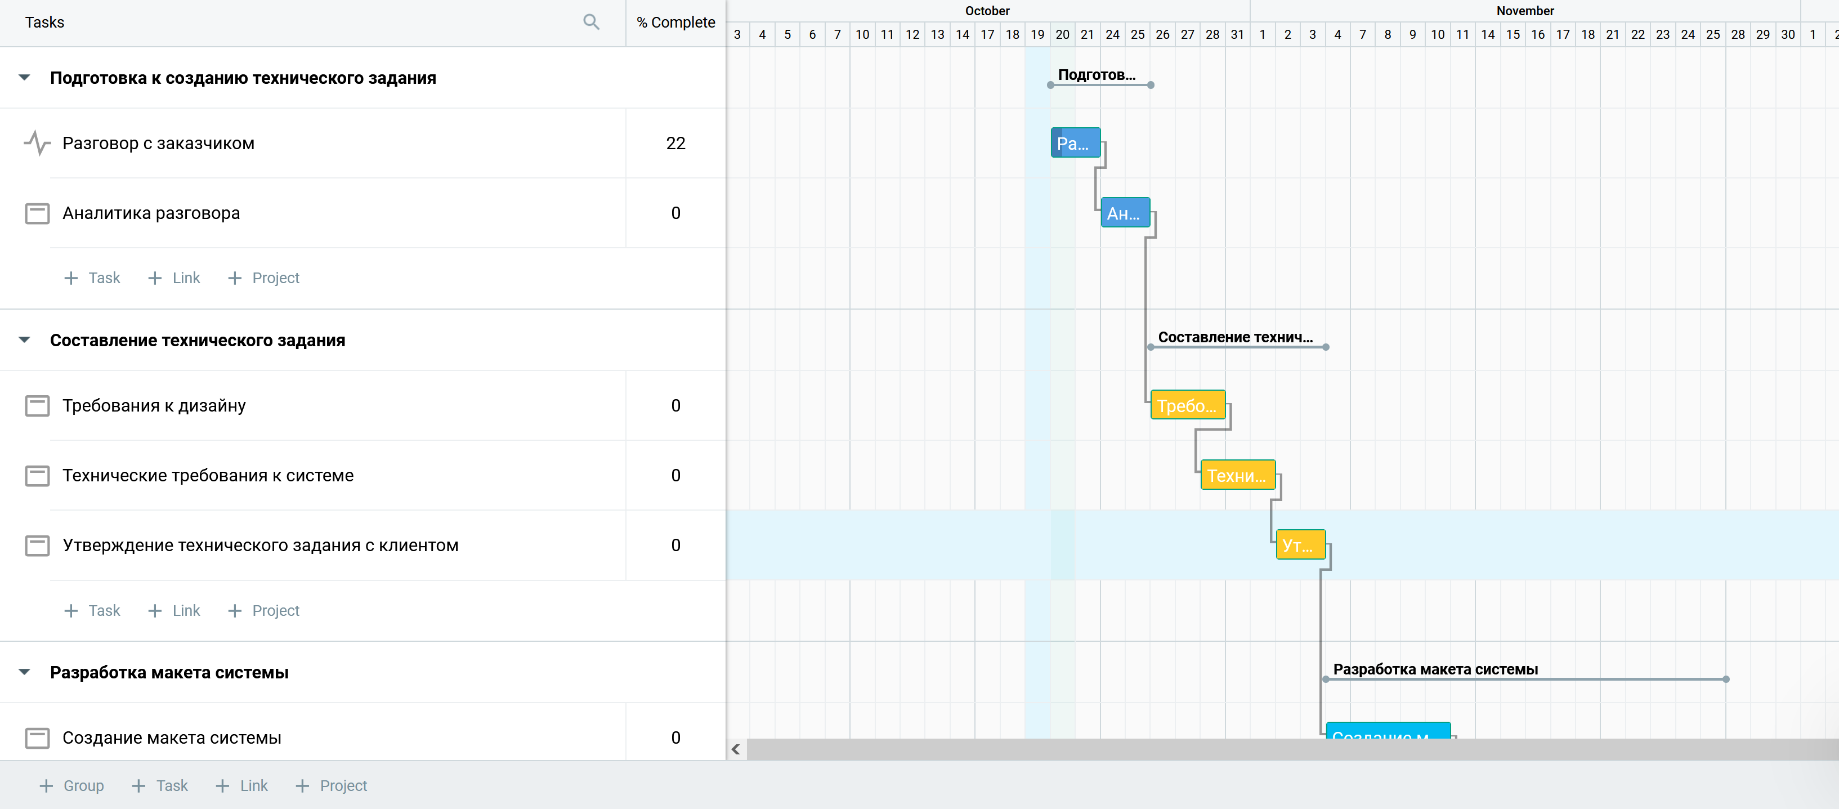

Рисунок 16 – Диаграмма Ганта плана разработки ИС

Диаграмма Ганта позволяет поставить временные рамки на выполнение каждой задачи и её подзадачи и визуализировать процесс создания системы для клиента и разработчика, дабы все видели какая задача идет следующей. В системе Hygger есть удобный фильтр чтобы не видеть задачи которые уже выоплнены, только свои, определённого цвета и конечно же совокупность этих фильтров.

После распределения задач на время их выполнения идет распределение ресурсов между задачи. Для этого нужно нажать на задачу, перейти во вкладку members и выбрать ресурсы – работников.

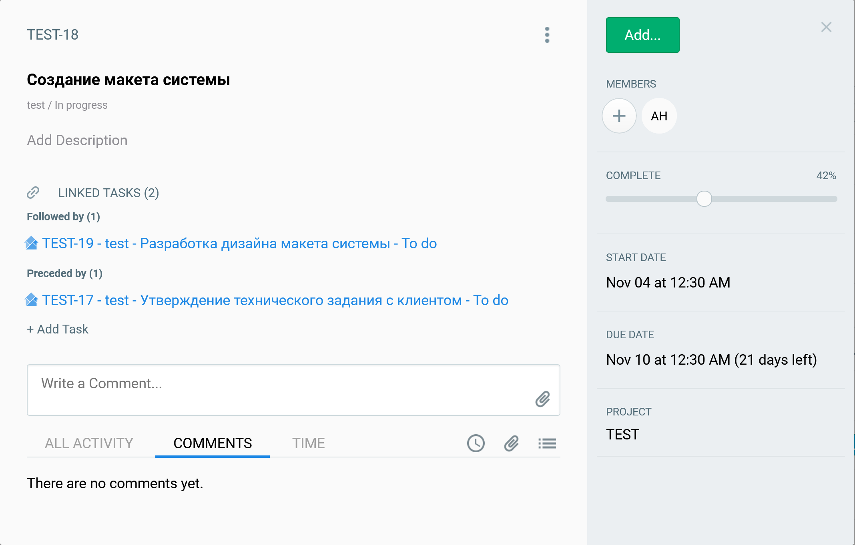

Рисунок 17 – Распределение ресурсов по задачам в системе Hygger

После распределения всех ресурсов задачи автоматически встаноут по рабочему времени если они не будут совпадать по нагрузке, то задача будет увеличена по времени выполнения. В каждой задаче можно оставить свой комментарий. Для коммуникации внутри команды, а также чтобы клиент мог задать свой вопрос на прямую разработчику. Все комментарии приходят на почту как уведомления что позволяет сократить время ответа и невнимательность сотрудника.

# Заключение

Поставленная цель курсового проекта была выполнена в полном объеме. Выполнены задачи:

В первой главе была рассмотрена теоретическая часть в которой:

* Рассмотрены особенности учебной части ГБПОУ УГКТиД

Во второй главе была рассмотрена практическая часть:

* Разработано техническое задание
* Рассмотрена система работы учебной части с помощью диаграмм
* Использована система управления проектами

При написании данного курсового проекта было проведено исследование в области работы учебной части ГБПОУ УГКТиД. В первой главе был проведен теоретический анализ, в который входил анализ предметной области и обоснование выбора программного обеспечения и сравнение его с конкурентными системами.

Вторая часть данной курсовой является практическая разработка в которой были изучены правила написания и особенности ТЗ. Второй параграф данной главы направлен на создание диаграмм. Были разработаны диаграммы в позиции AS IS и TO BE, диаграммы использования. Пятый параграф был сделан в системе Hygger. В системе Hygger была создана диаграмма Ганта, распределение ресурсов.

# Литература

1. Информационный портал об образовании в России [Электронный ресурс]. Режим доступа: URL: <https://edugid.ru/spravochnik-abiturientov/507-chto-takoe-praktika-v-vuze-ili-kolledzhe-vidy-praktiki> (Дата обращения: 20.12.2021)
2. Википедия [Электронный ресурс]. Режим доступа: URL: <https://ru.wikipedia.org/wiki> (Дата обращения: 20.12.2021)
3. Учебный портал УКРТБ [Электронный ресурс]. Режим доступа: URL: <https://study.ukrtb.ru/timetable> (Дата обращения: 20.12.2021)
4. Хабр [Электронный ресурс]. Режим доступа: URL: <https://habr.com/ru/all/> (Дата обращения: 20.04.2022)
5. Блог Кинзябулатов Рамиля [Электронный ресурс]. Режим доступа: URL: <https://trinion.org/blog/idef0-znakomstvo-s-notaciey-i-primer-ispolzovaniya> (Дата обращения: 05.05.2022)
6. Корпоративный менеджмент [Электронный ресурс]. Режим доступа: URL: <https://www.cfin.ru/vernikov/idef/idef3.shtml> (Дата обращения: 06.05.2022)